«Праздник русского языка»
Подготовили и провели учителя-логопеды МБДОУ детский сад комбинированного вида № 39 Крупина М.М. и Петришина Е.В.

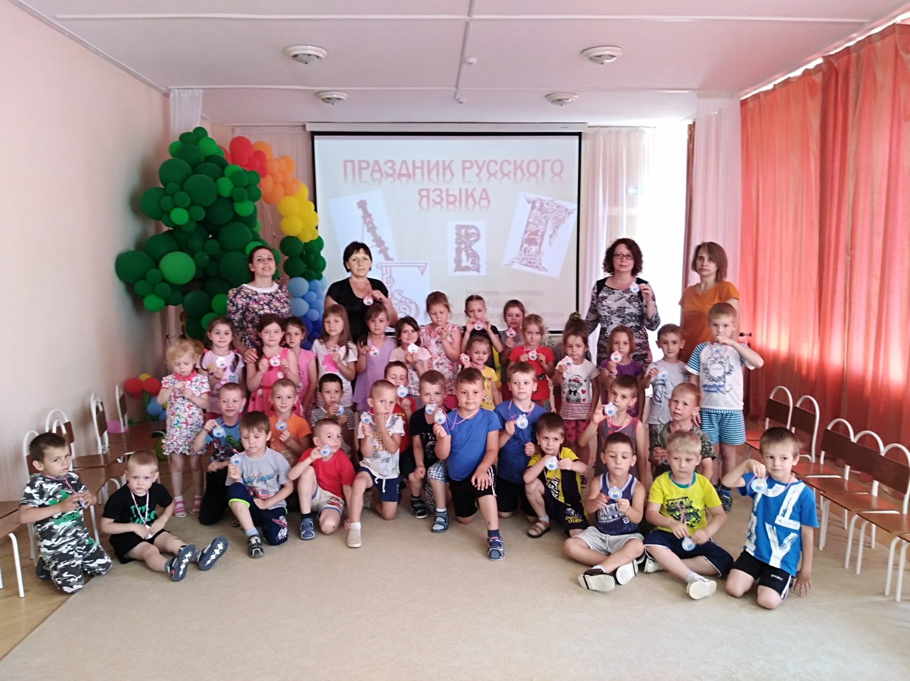

Цель: Прививать интерес, любовь к родному языку;
Задачи:
- Закреплять понятия «звук», «буква», «слово»;
- Закреплять правильное звукопроизношение;
- Закреплять употребление в речи многозначных слов, антонимов;
- Обогащать речь детей пословицами и поговорками;
- Развивать фонематический слух;
- Развивать психические процессы: внимание, логическое мышление, творческое воображение;
- Развивать выразительность речи через театрализованную деятельность.
- Воспитывать творчество, активность и самостоятельность.
1 –й Ведущий. Дорогие, ребята сегодня у нас особенный праздник - праздник русского языка. Каждому народу дорог свой язык. А на каком языке мы с вами говорим? (На русском).
Люблю я русский свой язык,
Он мне на свете всех дороже,
И буду я его ценить,
Учить его хочу я тоже.
Язык наш славный и могучий,
С рожденья знаем мы его.
Язык наш русский – самый лучший,
Роднее нету, ничего
1-й Ведущий. А хотите узнать по больше о русском языке?
2-й Ведущий. Судари и сударыни! Леди и Джентльмены! Мальчики и девочки! Довожу до вашего сведения. Слово «Азбука»- появилось тысячу лет назад из названий двух первых русских букв. Буква А- называлась тогда «аз «, буква «Б»- буки из них и получилось «азбука».
2-й Ведущий. Вот уж буквы встали в ряд, начинается парад.
Бегемот разинул рот -
Булку просит бегемот.
Воробей влетел в окно,
В кладовой клюет пшено.
Гриб растет среди дорожки,
Голова на тонкой ножке.
Дятел жил в дупле пустом,
Дуб долбил, как долотом.
Жук упал и встать не может,
Ждет он, кто ему поможет.
Кот ловил мышей и крыс,
Кролик лист капустный грыз.
Мед в лесу медведь нашел:
Мало меда, много пчел.
Hосорог бодает рогом -
Hе шутите с носорогом.
Села мышка в уголок,
Съела бублика кусок.
Буква «р» согнула ручку
Не пройтись ли нам под ручку.
1-й Ведущий. Ребята, вы стихи читали о каких буквах русского языка? (о согласных).Буквы мы используем для написания слов. Скажите,а каких букв не хватает…( гласных).Чем буквы отличаются от звуков? (звуки мы слышим и произносим, а буквы пишем и читаем). Когда гласные и согласные звуки одевают свои костюмчики, то превращаясь в буквы.
Фонетическая гимнастика:
На звуки о,у,а,и,ы.
2-й Ведущий. Ребята, чтобы красиво и правильно говорить, нужно делать гимнастику для язычка.
«Прогулка язычка»
Язычок гулять выходит,
Домик он кругом обходит.
Рот открыть. Высунуть язык. Выполнять круговые движения языком, облизывая губы.
Кто же тут, а кто же там?
Он глядит по сторонам.
Приоткрыть рот. Сделать язык узким. Отводить язык вправо-влево, стараясь максимально высунуть его изо рта.
Видит: губки очень гибки.
Ловко тянутся в улыбке.
Рот закрыть. Широко улыбнуться, растягивая губы.
А теперь наоборот:
Губки тянутся вперед
Собрать губки в «трубочку», вытянуть вперед.
На качелях оказался.
Вверх взлетал и вниз спускался.
Открыть рот. Тянуться то к носу, то к подбородку. Рот не закрывать
Надоели превращенья:
Лижет Язычок варенье.
Рот открыть и улыбнуться. Широким языком облизывать верхнюю губу. При этом стараться «обнять» языком сразу всю губу и облизать ее, втягивая язык вглубь рта. Рот не закрывать.
Любит он покушать сладко.
После скачет, как лошадка.
2-й Ведущий. А послушайте,что может быть, если не учиться правильно произносить звуки.
«Штранная история»
2-й Ведущий. Встретил жук в густом лесу симпатичную осу.
Жук. Ах, какая модница, пожвольте пожнакомиться?
Оса. Увазаемый прохозий, ну на сто это похозе?
Вы не представляете, как вы сепелявите!
2-й Ведущий. И красавица оса улетела в небеса.
Жук. Штранная гражданка, наверно иноштранка!
2-й Ведущий. Вот, что бывает, когда звуки речи не исправляют. Придавайте большое значение правильности звукопроизношения!
1-й Ведущий. У каждого из нас есть имя. Имена, ребята, есть и у предметов, которые нас окружают.
Дети читают стихотворение М. Пляцковского
Есть сладкое слово-конфета,
Есть быстрое слово-ракета.
Есть кислое слово-лимон,
Есть слово с окошком-вагон
Есть слово колючее-ёжик,
Есть слово промокшее-дождик.
Есть слово упрямое-цель,
Есть книжное слово-страница,
Есть слово лесное-синица.
Ест слово пушистое-снег.
Есть слово веселое смех.
Танец «Хлоп топ»
2-й Ведущий. Среди множества слов, которыми мы пользуемся в жизни, есть очень много « хитрых». Например, есть слова, которые звучат одинаково, а обозначают разные предметы.
Показ слайдов (ключи, ручки и т.д.).
1-й Ведущий. Есть еще один вид «хитрых» слов, противоположных по значению. Закончите стихи, которые я буду читать. Поиграем в игру «Наоборот».
Скажу я слово высоко,
А ты ответишь… (низко)
Скажу я слово далеко,
А ты ответишь …(близко).
Скажу тебе я слово трус,
Ответишь ты …(храбрец).
Теперь начало я скажу,
Ну, отвечай – (конец).
1-й Ведущий. Кто-то к нам в гости спешит.
Появляется тётушка Пословица.
Тетушка Пословица. Здравствуйте, детушки, здравствуйте милые! Здравствуйте, девицы-красавицы! Здравствуйте, добры-молодцы! Я к вам пришла, короб пословиц и поговорок принесла. А вы меня слушайте, да на ус мотайте. Пословицы, детушки, это мудрость народная. Веками русский народ сочинял и копил пословицы. Пословица, ведь не мимо молвится!
- Предлагаю вам поиграть в игру – кричалку «Мы тебя знаем». Я кричу начало пословицы, а вы её продолжаете. Барыни-сударыни, помогайте своим детушкам!
- Поспешишь - …людей насмешишь.
- Не спеши языком - … торопись делом.
- Что посеешь - … то и пожнёшь.
- Без труда … не выловишь и рыбку из пруда.
- Семь раз отмерь - … один отрежь.
- Глаза боятся - … а руки делают.
- Чем дальше в лес - … тем больше дров.
- С кем поведёшься … от того и наберёшься.
- Сам пропадай - … а товарища выручай.
- В гостях хорошо - … а дома лучше.
- Готовь сани летом - … а зимой телегу.
- За двумя зайцами погонишься - … ни одного не поймаешь.
– Я к вам пришла короб пословиц и поговорок принесла. Что в моём ларце смотрите, пословицу с этим словом назовите.
- Яблоко. Яблоко от яблони не далеко падает.
- Ложка. Дорога ложка к обеду.
- Иголка. Куда иголка, туда и нитка.
- Камень. Под лежачий камень вода не течёт.
- Знаю я, что вы подготовили сценку на тему одной пословицы. Порадуйте. Покажите её.
Сценка «КОНЧИЛ ДЕЛО – ГУЛЯЙ СМЕЛО»
Мальчик—ученик
Солнышко
Птичка
Вишенка.
Мальчик сидит за столом. Он делает уроки. В окно заглядывает Солнышко.
Солнышко. Не довольно ли учиться? Не пора ли порезвиться?
Мальчик. Нет, ясное солнышко, нет. Теперь мне гулянье не впрок. Дай прежде окончу урок!
Птичка. Не довольно ли учиться, не пора ли порезвиться?
Мальчик. Нет, милая пташечка, нет! Теперь мне гулянье не впрок. Дай прежде окончу урок.
Вишенка. Не довольно ли учиться, не пора ли порезвиться?
Мальчик. Нет, Вишенка, нет, теперь мне гулянье не впрок. Дай прежде окончу урок. Наконец урок окончен. Мальчик убирает книги, тетради, подходит к окну и кричит: «Ну-ка, кто меня звал?»
Все говорят: «Кончил дело, гуляй смело!»
Тетушка Пословица. Молодцы, а я в моём ларце подарочки вам припасла.
- Кто много читает, тот много знает.
- Книга мала, да ума придала.
- Книги читать, скуки не знать.
- Книга – лучший подарок.
– Получайте подарки – книги из моего волшебного ларца. В группе их читайте и ума набирайтесь!
1-й Ведущий. Тетушке Пословице пора уходить. Давайте поблагодарим ее за подарки. А наш праздник русского языка подошел к концу. До новых встреч, ребята!

